|  |  |
| --- | --- |
| Gerb-BMSTU_01 | **Министерство науки и высшего образования Российской Федерации**  **Федеральное государственное бюджетное образовательное учреждение**  **высшего образования**  **«Московский государственный технический университет**  **имени Н.Э. Баумана**  **(национальный исследовательский университет)»**  **(МГТУ им. Н.Э. Баумана)** |

ФАКУЛЬТЕТ Информатика и системы управления

КАФЕДРА ИУ7

**Отчёт**

**по лабораторной работе №1**

**Дисциплина: Функциональное и логическое программирование**

**Тема лабораторной работы: Списки в Lispе. Использование стандартных функций.**

Студент гр. ИУ7-61Б **\_\_\_\_\_\_\_\_\_\_\_\_\_\_ Белоусова Ю.С.** (Подпись, дата) (И.О. Фамилия)

Преподаватель  **\_\_\_\_\_\_\_\_\_\_\_\_\_\_\_ Толпинская Н.Б.**

(Подпись, дата) (И.О. Фамилия)

Москва, 2020г.

**Оглавление**

Задание 1 3

Задание 2 6

Список литературы 7

**Задание 1**. Представить списки в виде списочных ячеек.

1. ‘(open close halph)

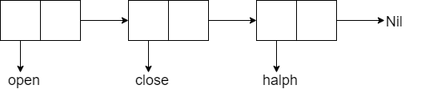

1. ‘((open1) (close2) (halph3))

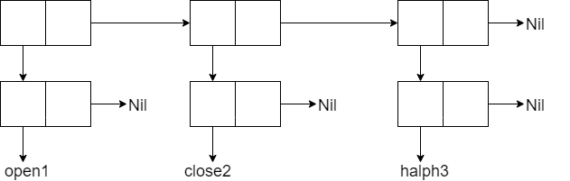

1. ‘((one) for all (and(me(for you))))

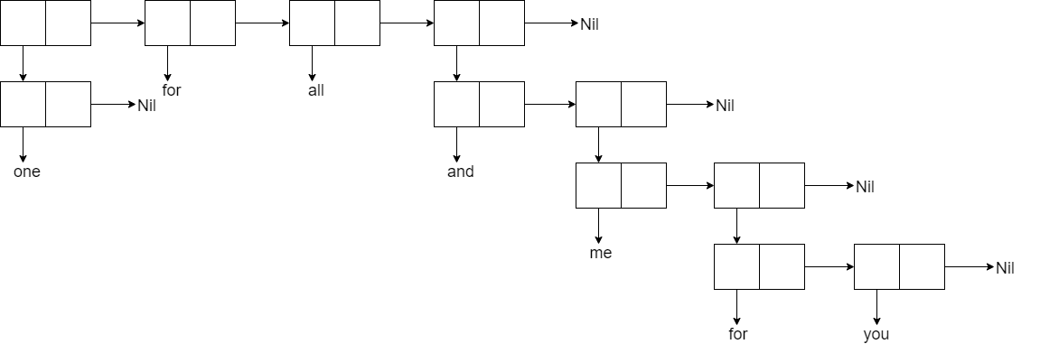

1. ‘((TOOL) (call))

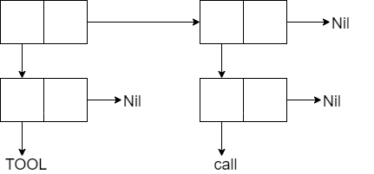

1. ‘((TOOL1) ((call)) ((sell)))

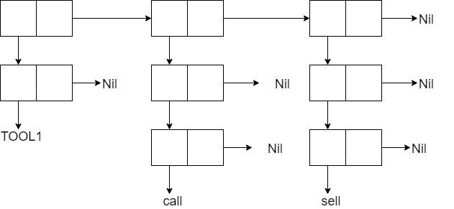

1. ‘(((TOOL) (call)) ((sell)))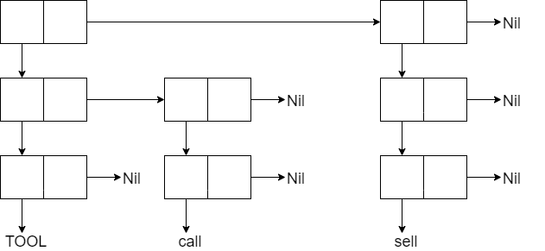

**Задание 2.** Используя только функции CAR и CDR, написать выражения, возвращающие:

1. второй элемент заданного списка

CAR (CDR ‘(1 2 3 4))

1. третий элемент заданного списка

CAR (CDR (CDR ‘(1 2 3 4)))

1. четвертый элемент заданного списка

CAR (CDR (CDR (CDR ‘(1 2 3 4))))

**Ответы на вопросы**

1)

**Список литературы**

1. Толпинская Н.Б. - Курс лекций по дисциплине “Функциональное и логическое программирование”, Москва 2020г.
2. Л.В.Городняя - “Основы функционального программирования”. Учебное пособие, Новосибирск 2004г.